# Bevægelse med konstant hastighed og konstant acceleration.

*Kan en Tesla accelererer ’faster than falling’? Hvorfor kan en trafikkampagne have overskriften 10 = 33?*

Kernestoffet er: *beskrivelse af bevægelse i én dimension.*

I opslaget gennemgås

1. Bevægelse med konstant hastighed
2. Bevægelse med konstant acceleration
3. Kinetisk energi og arbejde.

## 1.Bevægelse med konstant hastighed

**Sammenhæng mellem strækning og tid i en bevægelse med konstant hastighed**

Den konstante hastighed *v* er defineret som strækningsændring $∆s$ divideret med tid $∆t$

$$v=\frac{∆s}{∆t}$$

Strækningen *s*(*t*) som funktion af tiden *t*, er for en bevægelse med konstant hastighed *v*, givet ved formlen:

$$s= v∙t+s_{0}$$

hvor $s_{0}$ er begyndelsesstrækningen er en lineær funktion af tiden, hvor hastighed = hældning og begyndelsesstrækning er skæring med *s*-aksen

**Begrundelse for formlen**

$$\frac{∆s}{∆t}=v$$

$$∆s=v∙∆t$$

$$s-s_{0}= v∙\left(t-t_{0}\right) t_{0}=begyndelsestid$$

$$s-s_{0}= v∙t t_{0}=0$$

$$s= v∙t+s_{0}$$

**Opgave 1.** *Hurtig og langsom løber*

To løbere bevæger sig med hastighederne 8 m/s og 6 m/s. Den langsomme løber har et forspring på 50 m. Hvor lang tid går der, før den hurtigere løber har overhalet den langsomme løber? Løs opgaven både via en beregning og grafisk.

## 2.Bevægelse med konstant acceleration

**Sammenhæng mellem fart og tid i en konstant accelereret bevægelse**

Den konstante acceleration *a* er defineret som hastighedsændring $∆v$ divideret med tid $∆t$

$$a=\frac{∆v}{∆t}$$

Hastigheden *v*(*t*) som funktion af tiden *t,* er givet ved

$$v= a∙t+v_{0}$$

hvor $v_{0}$ er hastigheden, når uret startes (begyndelseshastigheden)

**Begrundelse for formlen**

$$\frac{∆v}{∆t}=a$$

$$∆v=a∙∆t$$

$$v-v_{0}= a∙\left(t-t_{0}\right) t_{0}=begyndelsestid$$

$$v-v_{0}= a∙t t_{0}=0$$

$$v=a∙t+v_{0}$$

**Opgave 2.** *Acceleration af* *tog og Tesla*

Et IC-3 tog accelererer fra 0 -120 km/h på 120 s. En *Tesla Roadster* accelererer fra 0 -100 km/h på 2 sek. (faster than free fall). Beregn de to accelerationer.

**Opgave 3.** *Hvornår har* *bil og bus fået den samme hastighed?*

En bil holder for rødt lys, mens en bus ruller hen mod krydset med den konstante hastighed 20 m/s. Begge biler accelererer, når de er ud for hinanden. Hvor lang tid går der, før bilen har samme hastighed som bussen, når bilen accelererer med *a* = 6 m/s2 og bussen med *a* = 2 m/s2?

**Sammenhæng mellem strækning og tid i en konstant accelereret bevægelse**

$$s=\frac{1}{2}∙a∙t^{2}+v_{0}∙t+s_{0}$$

$$s-s_{0}=\frac{1}{2}∙a∙t^{2}+v_{0}∙t$$

hvor $s-s_{0}$ er strækningstilvæksten og $v_{0}$ er begyndelseshastigheden.

I begrundelsen benyttes, at den tilbagelagte strækning er lig arealet under (*t*, *v*) grafen, hvor arealet af rektanglet er $v_{0}∙t$ og arealet af trekanten er $\frac{1}{2}∙a∙t^{2}$

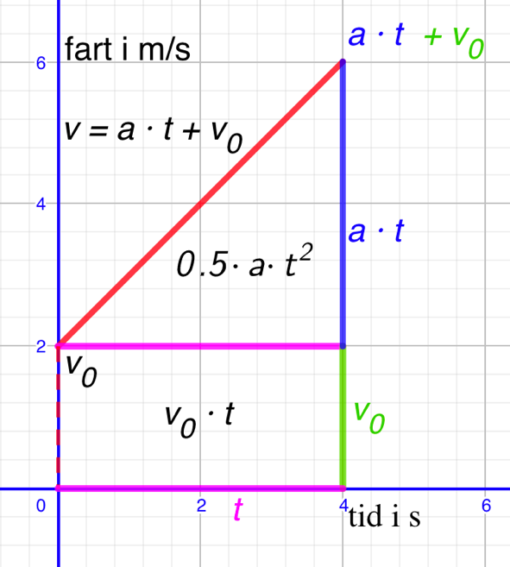

**Opgave 4.** *Hvornår har* *bil og bus kørt den samme strækning?*

* Hvor lang tid har bilen fra opgave 3 kørt, før den overhaler bussen?
* Hvor langt har bilen fra opgave 3 kørt, før den overhaler bussen?

**Sammenhæng mellem fart og strækning af en konstant accelereret bevægelse**

$$v^{2}=v_{0}^{2}+2∙a∙(s-s_{0})$$

hvor $v_{0}$ er begyndelseshastigheden og *v* er sluthastigheden.

I begrundelsen benyttes: $v=a∙t+v_{0}$ og $s-s_{0}=\frac{1}{2}∙a∙t^{2}+v_{0}∙t$

$$v=a∙t+v_{0}$$

$$v^{2}=(a∙{t)}^{2}+2∙a∙t∙v_{0}+v_{0}^{2} benyt {\left(A+B\right)}^{2}=A^{2}+B^{2}+2∙A∙B$$

$v^{2}=v_{0}^{2}+a^{2}∙t^{2}+2∙a∙t∙v_{0} benyt (a∙{t)}^{2}= a^{2}∙t^{2}$

$v^{2}=v_{0}^{2}+2∙a∙\frac{1}{2}∙a∙t^{2}+2∙a∙t∙v_{0} benyt 2∙a∙\frac{1}{2}∙a=a^{2}$

$v^{2}=v_{0}^{2}+2∙a∙\left(\frac{1}{2}∙a∙t^{2}+v_{0}∙t\right) 2∙a er sat udenfor en parentes$

$$v^{2}=v_{0}^{2}+2∙a∙\left(s-s_{0}\right) benyt s-s_{0}=\frac{1}{2}∙a∙t^{2}+v_{0}∙t$$

**Opgave 5.** *Fart efter* *overhaling*

En bil kører med farten 72 km/h. For at overhale bilen foran, accelereres nu med accelerationen

2 m/s2 over en strækning på 125 m. Hvor stor er farten efter 125 m?

**Opgave 6.** *Formel 1*

En formel 1 bil kan bremse fra 290 km/h til 65 km/h på 3 sekunder. Beregn acceleration og bremsestrækning.

**Opgave 7.** *10 = 33*

En bil med farten 50 km/h når at bremse lige foran et barn. Hvis der ses bort fra reaktionstid, kan produktet af bremseaccelerationen og bremsestrækningen bestemmes af ligningen

$${\left(0 \frac{km}{h}\right)}^{2}={\left(50 \frac{km}{h}\right)}^{2}+2∙a∙s$$

Hvis bilen havde kørt 60 km/h, med hvilken fart *v* havde den så ramt barnet? Vis at farten bliver 50 km/h ved at isolere $2∙a∙s$ og sætte ind i nedenstående ligning

$$v^{2}={\left(60 \frac{km}{h}\right)}^{2}+2∙a∙s$$

**Opgave 8.** *20 = 50*

Hvis bilen havde kørt 70 km/h, med hvilken fart havde den så ramt barnet?

## Kinetisk energi og arbejde.

Ændring af kinetisk energi og det udførte arbejde.

Når en bil accelereres over en strækning, er det fordi den påvirkes af en resulterende kraft (kraften fra motoren minus rullemodstand og luftmodstand). Den resulterende krafts arbejde ændrer bilens fart, og dermed dens kinetiske energi:

Ændring af kinetisk energi = den resulterende krafts arbejde

$$∆E_{\text{kin}}=A$$

**Begrundelse for formlen**

$$v^{2}=v_{0}^{2}+2∙a∙s$$

$${\frac{1}{2}∙m∙v}^{2}={\frac{1}{2}∙m∙v}_{0}^{2}+\frac{1}{2}∙m∙2∙a∙s der er ganget med \frac{1}{2}∙m på begge sider$$

$${\frac{1}{2}∙m∙v}^{2}-{\frac{1}{2}∙m∙v}_{0}^{2}=m∙a∙s$$

$E_{\text{kin, slut}}-E_{\text{kin, start}}=F∙s F=m∙a$

$$∆E_{\text{kin}}=A A= F∙s$$

**Opgave 9.** *20 = 50.*

En bil med farten 50 km/h når at bremse lige foran et barn. Med hvilken fart havde den ramt barnet, hvis bilen havde kørt 70 km/h?

* Vis, at en bils kinetiske energi ved 70 km/h er dobbelt så stor i forhold til 50 km/h.
* Vis, at en bils bremsestrækning er dobbelt så stor ved 70 km/h i forhold til 50 km/h.
* Argumenter for, at den hurtige bil har mistet halvdelen af sin oprindelige kinetiske energi, lige inden den rammer barnet.